Муниципальное бюджетное образовательное учреждение дополнительного образования Баганский Дом детского творчества
региональный этап конкурса юных
исследователей окружающей среды имени Б.В. Всесвятского
номинация «Ботаника и экология растений»
«Сравнительный анализ биомассы и продуктивности моно- и поликультурных агроэкосистем с участием фасоли и моркови»

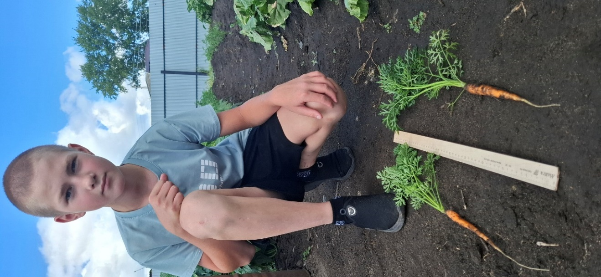
Автор работы:
Чудный Роман –обучающаяся объединения «БиоТехСодружество» МБОУ ДО Баганского Дома детского творчества
Руководитель работы:
Лобанова Лариса Викторовна,
педагог дополнительного образования

с. Баган 2025

Содержание
Введение 3
Глава I. Обзор литературы 4
1.1. Агроэкосситемы – природные системы 5
1.2. Адаптивный подход – использование поликультурных агросистем 6
Глава II. Практическая часть 6
2.1.Подготовка экспериментальной площадки 6
2.2. Посадка растений 7
2.3. Наблюдение и измерение показателей 8
2.4.Методы исследования 10
Результаты исследований 11
Выводы 17
Заключение 18
Список использованной литературы 18
Приложение 1- 3 21

Введение

Агроэкосистемы, представляющие собой сложные системы взаимодействия растений, животных и микроорганизмов, играют ключевую роль в обеспечении продовольственной безопасности и устойчивом развитии сельского хозяйства. В условиях современного мира, где растет население и возрастают требования к производству продуктов питания, становится особенно актуальным изучение различных подходов к организации сельскохозяйственного производства. Одним из таких подходов является выбор между моно- и поликультурным земледелием. Монокультуры, представляющие собой системы, в которых на одном и том же участке земли выращивается только один вид растения, имеют свои преимущества и недостатки. С другой стороны, поликультуры, где одновременно культивируются несколько видов растений, могут обеспечить более устойчивое и продуктивное земледелие за счет более эффективного использования ресурсов и снижения рисков, связанных с болезнями и вредителями.

Фасоль и морковь являются двумя важными сельскохозяйственными культурами, которые широко используются в рационе питания человека и имеют значительное экономическое значение. Фасоль, как бобовая культура, обладает способностью фиксировать атмосферный азот, что делает её особенно ценной в агроэкосистемах. Морковь, в свою очередь, является корнеплодом, который требует особых условий для роста и развития, и её продуктивность может зависеть от множества факторов, включая тип почвы, климатические условия и агрономические практики. Изучение биомассы и продуктивности данных культур в рамках моно- и поликультурных систем может дать важные сведения о том, как оптимизировать сельскохозяйственное производство и достичь устойчивого развития агроэкосистем.

Структура и функционирование агроэкосистем представляют собой актуальную область современных научных исследований, где особое внимание уделяется сравнительной характеристике моно- и поликультурных систем земледелия. Моноэкосистемы могут быть более предсказуемыми в плане управления, но они также подвержены рискам, связанным с истощением почвы и повышенной уязвимостью к вредителям и болезням. Поликультуры, напротив, могут создать более сложные взаимодействия между растениями, что может привести к более высокому уровню биомассы и продуктивности. Однако такие системы требуют более тщательного управления и понимания взаимодействий между различными видами.
Объект исследования - агроэкосистемы, формируемые на основе моно- и поликультуры, в частности, системы, включающие фасоль и морковь.
Предмет исследования - биомасса и продуктивность агроэкосистем, что позволяет оценить влияние различных культурных систем на урожайность и эффективность использования ресурсов.
Гипотеза: предположим, что совместное выращивание фасоли и моркови в поликультуре приведет к более высокой биомассе и продуктивности по сравнению с монокультурными агроэкосистемами, благодаря синергетическому эффекту, который возникает из-за разнообразия корневых систем, различных потребностей в питательных веществах и способности взаимно улучшать условия роста
Цель: анализ биомассы и продуктивности моно- и поликультурных агроэкосистем, в которых участвуют фасоль и морковь, для выявления преимуществ и недостатков каждого из подходов.
Задачи:
1.изучить структуру и функционирование агроэкосистем, включая анализ взаимосвязей между компонентами системы и оценку их влияния на продуктивность сельскохозяйственных культур;
2.выполнить оценку биомассы и продуктивности исследуемых культур, включая определение количественных показателей роста, развития и урожайности в различных условиях выращивания;
3.провести сравнительный анализ полученных результатов для обеих культур;
4.разработать рекомендации по оптимизации агрономических практик, направленных на повышение урожайности и устойчивости агроэкосистем.
Глава I. Обзор литературы
  - Агроэкосситемы – природные системы
Агроэкосистемы – это природные системы, измененные под воздействием соответствующих технологических и социальных факторов. Создание агроэкосистем преследует в первую очередь экономическую цель – устойчивое производство сельскохозяйственной продукции. При этом достаточно очевидна необходимость гармоничного сочетания экономических интересов с экологическими требованиями. По существу, управление сельским хозяйством адекватно управлению агроэкосистемами [1].
В оптимизированных агроэкосистемах при соотношении пространственной и функциональной структуры сводятся до минимума дисбалансы гумуса и питательных веществ, процессы эрозионной и техногенной деградации почв, т.е. идет самовосстановление агроэкосистем. При оптимизированных агроландшафтах значительно эффективнее реализуются инновационные технологии, прежде всего биоиндустриальные, которые включают технико-технологические и биологические факторы, управляемые деятельностью человека. В настоящее время инновационное развитие в сельском хозяйстве выражается не только в создании массовом внедрении новой техники, обеспечивающем механизацию производства, но и в использовании наукоемких технологий. Техника и технология в агропроизводстве будет эффективна лишь в том случае, если aгроландшафты и агроэкосистемы обустроены и существует тесная органическая связь биологических (почва, растения, животные) и механических (рабочие машины и орудия) факторов, которые в совокупности образуют единую биоиндустриальную систему. При таком агроэкологическом подходе эффективное регулирование почвенного плодородия достигается при сбалансированных севооборотах, смешанных посевах с насыщением их бобовыми культурами, сидератами, промежуточными посевами, внесением органо-минеральных удобрений, дифференцированной обработкой почвы по каждому полю и экологически щадящей системой защиты растений. Следовательно, для эффективного использования агроресуров необходимо оптимизировать агросистемы на основе адаптивного подхода, за счет ликвидации всех биологических процессов и перераспределения ее основных структурных элементов [2].
  - Адаптивный подход – использование поликультурных агросистем
Один из них – перестройка структуры фитоценозов. Например, вместо традиционных одновидовых посевов можно внедрять поликультурные посевы, основываясь на принципе дифференциации растений по экологическим нишам. Такие поля более выгодны энергетически. На них можно получать разнообразные и неоднократные урожаи в течение вегетационного периода. Наряду с продуктивностью при этом обеспечивается высокая устойчивость посевов [1].
Принцип пространственного совмещения видов с разными нишами используется в сельском хозяйстве. Несколько сортов или даже видов растений выращивают одновременно на одном поле (это так называемые сорта-смеси и поликультуры). В таком случае конкуренция между культурными растениями разных видов снижается, более полно используются ресурсы почвы и света. В результате повышается урожайность. Кроме того, снижается засоренность посевов, и можно обойтись без гербицидов [3].
Глава II Практическая часть
2.1. Подготовка экспериментальной площадки
Экспериментальная площадка расположена в учебно-исследовательской лаборатории села Баган, Новосибирская область. Территория находится в зоне умеренного континентального климата, что характерно для данного региона.
Общая площадь экспериментальной площадки составляет 300 м². Территория разделена на три опытных участка:
Участок монокультуры фасоли (100 м²)
Участок монокультуры моркови (100 м²)
Участок поликультуры (фасоль + морковь) (100 м²)
Экспериментальные участки расположены рядом друг с другом, что обеспечивает одинаковые условия освещенности, единые условия увлажнения, минимальную разницу в микрорельефе и защиту от сквозняков.
Перед началом эксперимента были проведены контрольные измерения: определены pH почвы, анализ механического состава, оценка содержания питательных веществ, измерение влажности почвы.

2.2. Посадка растений
Сроки посадки:
    - Фасоль: начало июня
    - Морковь: конец мая
Схема посадки:
    - Монокультура:
Фасоль: 40×20 см
Морковь: 20×5 см
    - Поликультура:
Фасоль: 40×20 см
Морковь: 20×5 см в междурядьях фасоли
Посадка моркови в конце мая стала первым этапом работы. Для начала я тщательно разметил грядки. В монокультуре были сделаны бороздки на расстоянии 20 см друг от друга. Семена моркови высаживались с интервалом 5 см, на глубину около 1-2 см. В поликультурной части участка я также подготовил бороздки между будущих рядов фасоли, соблюдая ту же схему 20×5 см.
Посадка фасоли началась в начале июня, когда почва достаточно прогрелась. Для монокультуры мы разметили ряды на расстоянии 40 см, а между растениями оставлял 20 см. Семена фасоли высаживал на глубину 3-4 см. В поликультурной части схема посадки была идентичной – 40×20 см, но здесь я учитывал расположение будущих рядов моркови.
Уход за посадками требовал особого внимания. После каждой посадки я тщательно поливал грядки. Для фасоли в обоих вариантах я установил опоры, так как знал, что растения будут нуждаться в подвязке. В поликультурной части особое внимание уделял тому, чтобы быстрорастущая фасоль не затеняла морковь.
2.3. Наблюдение и измерение показателей

Для проведения исследования мы разработали комплексную систему мониторинга роста и развития растений, включающую сравнительный анализ биомассы и продуктивности моно- и поликультурных агроэкосистем с участием фасоли и моркови.

Система регулярных измерений:

анализу биомассы в различных системах возделывания. Биомасса является важным показателем здоровья агроэкосистемы, так как она отражает как количество, так и качество растительного покрова

Оценка биомассы проводилась по следующей методике:

Выборка растений осуществлялась методом случайной выборки. С каждого участка отбиралось по 5 растений, которые затем делились на надземную и подземную части.

Измерение биомассы начиналось с тщательного промывания корней. Затем все части растений взвешивались на электронных весах. Результаты фиксировались отдельно для каждой части растения.

Взвешивание зеленой массы проводилось сразу после отбора образцов. Для точности измерений растения предварительно просушивались на бумажных полотенцах в течение 15 минут.

Определение сухого вещества выполнялось путем высушивания образцов в сушильном шкафу при температуре 60°C до постоянного веса. После достижения стабилизации массы образцы взвешивались повторно, и рассчитывался процент сухого вещества от общей массы.

Все полученные данные заносились в Excel таблицу. Для каждого параметра велась отдельная таблица с возможностью отслеживания динамики изменений. Регулярно проводилась статистическая обработка данных для выявления значимых различий между экспериментальными группами.

Методика сбора урожая и анализа
Сбор урожая проводился в соответствии с агротехническими требованиями для каждой культуры. Все работы выполнялись в утренние часы.
Схема определения урожайности:
учет массы плодов: плоды собирали с каждого опытного участка отдельно, производили взвешивание на электронных весах, вели учет по культурам и вариантам опыта, фиксировали результаты в журнал с указанием даты сбора.
Подсчет количества растений: проводился полный учет растений на всех делянках, фиксировалось количество живых и погибших растений, определялась площадь каждой делянки, результаты заносились в журнал.
После этого рассчитывалась продуктивность: определялась урожайность с единицы площади по формуле: Урожайность = Общая масса урожая / Площадь участка, велся учет по культурам и вариантам опыта.
Сравнительный анализ проводился по следующим параметрам. Сначала сопоставлялись показатели моно- и поликультур: сравнивались показатели урожайности, анализировалась структура урожая, оценивалось влияние на почву, рассчитывались индексы продуктивности. Затем оценивалось влияние соседства культур: анализировалось взаимное влияние культур, оценивалось изменение показателей роста, учитывалось влияние на вредителей и болезни, рассчитывались коэффициенты совместимости.
Проводился анализ продуктивности: сравнивались показатели урожайности, оценивалась стабильность производства, анализировались затраты на производство, рассчитывались индексы эффективности.
Результат
В ходе исследования были проанализированы свойства почвы в моно- и поликультурных агроэкосистемах с фасолью и морковью. Все исследуемые участки имеют одинаковую площадь (100 м²) и тип почвы (легкий суглинок), что позволяет корректно сравнивать полученные результаты.
Таблица 1 - Свойства почвы в моно- и поликультурных агроэкосистемах с фасолью и морковью

Параметр | Монокультура фасоли (до) | Монокультура моркови (до) | Поликультура (фасоль + морковь, до) | Монокультура фасоли (после) | Монокультура моркови (после) | Поликультура (фасоль + морковь, после)
Площадь участка (м²) | 100 | 100 | 100 | 100 | 100 | 100
Тип почвы | Легкий суглинок | Легкий суглинок | Легкий суглинок | Легкий суглинок | Легкий суглинок | Легкий суглинок
pH почвы | 6,5 | 6,3 | 6,4 | 6,4 | 6,2 | 6,3
Содержание питательных веществ (г/кг) | 20 (азот) | 15 (азот) | 18 (азот) | 28 (азот) | 14 (азот) | 27 (азот)
Содержание гумуса (г/кг) | 5 | 4,5 | 5,0 | 5,5 | 4,0 | 5,5

Показатели кислотности почвы (pH) во всех вариантах находились в оптимальных пределах для выращивания обеих культур, варьируясь от 6,2 до 6,5. Примечательно, что после уборки урожая значения pH остались в допустимых нормах с небольшими изменениями.
Наиболее существенные различия наблюдались в содержании азота. До посадки максимальное количество азота было зафиксировано в монокультуре фасоли (20 г/кг), минимальное - в монокультуре моркови (15 г/кг). После уборки урожая в монокультуре фасоли произошло значительное увеличение до 28 г/кг, тогда как в монокультуре моркови содержание азота снизилось до 14 г/кг. В поликультуре показатели содержания азота были близки к значениям в монокультуре фасоли.
Анализ содержания гумуса показал, что до посадки максимальное значение было в монокультуре фасоли (5 г/кг). После уборки урожая в монокультуре фасоли и поликультуре произошло увеличение до 5,5 г/кг, в то время как в монокультуре моркови содержание гумуса снизилось до 4 г/кг.
В ходе исследования были получены результаты по динамике развития растений, представленные в таблице 2.
Таблица 2 – Биометрические показатели в моно- и поликультурных агроэкосистемах с фасолью и морковью
Период вегетации | Монокультура фасоли | Монокультура моркови | Поликультура (фасоль + морковь)
Начало вегетации  Высота: | 15 см | 10 см | Высота фасоли: 12 см / моркови: 8 см
Листьев: | 6 | 5 | Листьев фасоли: 7 / моркови: 4
Биомасса: | 100 г/м² | 80 г/м² | Биомасса фасоли: 90 г/м² / моркови: 70 г/м²
Фаза активного роста  Высота: | 30 см | 25 см | Высота фасоли: 28 см / моркови: 22 см
Листьев: | 10 | 9 | Листьев фасоли: 11 / моркови: 8
Биомасса: | 300 г/м² | 250 г/м² | Биомасса фасоли: 280 г/м² / моркови: 240 г/м²
Период цветения  Высота: | 40 см | 35 см | Высота фасоли: 38 см / моркови: 32 см
Цветков: | 5 | 4 | Цветков фасоли: 6 / моркови: 0
Биомасса: | 600 г/м² | 500 г/м² | Биомасса фасоли: 550 г/м² / моркови: 480 г/м²
Формирование плодов  Высота: | 45 см | 40 см | Высота фасоли: 43 см / моркови: 38 см
Плодов: | 8 | 10 | Плодов фасоли: 9 / корнеплодов моркови: 8
Биомасса: | 800 г/м² | 700 г/м² | Биомасса фасоли: 750 г/м² / моркови: 680 г/м²
Созревание  Высота: | 50 см | 45 см | Высота фасоли: 48 см / моркови: 42 см
Масса плодов: | 1200 г | 900 г | Масса плодов фасоли: 1100 г / корнеплодов моркови: 850 г
Биомасса: | 1000 г/м² | 900 г/м² | Биомасса фасоли: 950 г/м² / моркови: 830 г/м²

В начале вегетации наблюдались следующие показатели: высота растений составляла 15 см для фасоли в монокультуре и 10 см для моркови, в поликультуре показатели составили 12 см для фасоли и 8 см для моркови. Листовая масса была представлена 6 листьями у фасоли и 5 у моркови, в поликультуре зафиксировано 7 листьев у фасоли и 4 у моркови. Биомасса в этот период составляла 100 г/м² для фасоли в монокультуре и 80 г/м² для моркови, в поликультуре: 90 г/м² для фасоли и 70 г/м² для моркови.
В фазе активного роста высота фасоли увеличилась до 30 см, а моркови — до 25 см. В поликультуре фасоль достигла высоты 28 см, морковь — 22 см. Листовая масса у фасоли составила 10 листьев, у моркови — 9; в поликультуре — 11 листьев у фасоли и 8 у моркови. Биомасса на этапе активного роста составила 300 г/м² для фасоли и 250 г/м² для моркови. В поликультуре показатели равнялись 280 г/м² для фасоли и 240 г/м² для моркови.
В период цветения высота растений достигла 40 см у фасоли и 35 см у моркови, в поликультуре: 38 см у фасоли и 32 см у моркови. Цветение показало 5 цветков у фасоли и отсутствие цветков у моркови, в поликультуре: 6 цветков у фасоли, у моркови цветение отсутствовало. Биомасса в этот период составила 600 г/м² для фасоли и 500 г/м² для моркови, в поликультуре: 550 г/м² для фасоли и 480 г/м² для моркови.
В период формирования плодов высота растений составила 45 см для фасоли и 40 см для моркови, в поликультуре: 43 см для фасоли и 38 см для моркови. Плодообразование показало 10 плодов у моркови и 8 у фасоли, в поликультуре: 9 плодов у фасоли и 8 корнеплодов у моркови. Биомасса в этот период достигла 800 г/м² для фасоли и 700 г/м² для моркови, в поликультуре: 750 г/м² для фасоли и 680 г/м² для моркови.
В период созревания высота растений достигла 50 см для фасоли и 45 см для моркови, в поликультуре: 48 см для фасоли и 42 см для моркови. Урожайность составила 1200 г для фасоли и 900 г для моркови, в поликультуре: 1100 г для фасоли и 850 г для моркови. Биомасса в этот период достигла 1000 г/м² для фасоли и 900 г/м² для моркови, в поликультуре: 950 г/м² для фасоли и 830 г/м² для моркови.
выполнить оценку биомассы и продуктивности исследуемых культур, включая определение количественных показателей роста, развития и урожайности в различных условиях выращивания.

Таблица 3 - Оценка биомассы и продуктивности фасоли и моркови в моно- и поликультурных агроэкосистемах
Параметры | Монокультура фасоли | Монокультура моркови | Поликультура (фасоль + морковь)
Биомасса надземной части (г) | 200 | 450 | 765
Биомасса подземной части (г) | 256 | 648 | 958
Биомасса на 1 м² (г) | 800 | 1230 | 1960
Урожайность (кг/м³) | 8,6 | 23,4 | 39,6
Коэффициент роста (см/неделя) | 5 | 4 | 4.5
Время до сбора (дни) | 70 | 80 | 75
Процент всхожести (%) | 90 | 85 | 92
Условия полива | Регулярный | Регулярный | Периодический
Период вегетации | 70 дней | 80 дней | 75 дней

Анализ данных таблицы №3 демонстрирует существенное превосходство поликультуры фасоли и моркови над монокультурами по всем исследуемым показателям. Биомасса надземной части в поликультуре достигает 765 г, что значительно превышает показатели монокультур: 200 г для фасоли и 450 г для моркови. Аналогичная тенденция прослеживается в показателях биомассы подземной части, где поликультура демонстрирует результат 958 г против 256 г у фасоли и 648 г у моркови.
При оценке биомассы на единицу площади (1 м²) поликультура показывает максимальный показатель — 1960 г, в то время как монокультура фасоли демонстрирует 800 г, а монокультура моркови — 1230 г. Особенно впечатляющим является показатель урожайности в поликультуре — 39,6 кг/м³, что существенно выше значений монокультур: 8,6 кг/м³ для фасоли и 23,4 кг/м³ для моркови.
Динамика роста растений также демонстрирует интересные закономерности: коэффициент роста фасоли составляет 5 см/неделю, моркови — 4 см/неделю, а в условиях поликультуры — 4,5 см/неделю. Период до сбора урожая в поликультуре составляет 75 дней, что меньше показателей монокультур: 70 дней для фасоли и 80 дней для моркови.
Показатели всхожести во всех вариантах высоки: 90% для фасоли, 85% для моркови и 92% для поликультуры, что свидетельствует о хорошем развитии растений. Примечательно, что различия в режиме полива (регулярный для монокультур и периодический для поликультуры) не оказывают существенного негативного влияния на продуктивность.
Вегетационный период во всех вариантах исследования не демонстрирует существенных различий, что указывает на способность растений в поликультуре к быстрой и эффективной адаптации.
Полученные результаты убедительно доказывают преимущества поликультурного земледелия над монокультурами, подтверждая значительный потенциал разнообразия культур для повышения продуктивности и устойчивости агроэкосистем в сельскохозяйственном производстве.
Рекомендации по оптимизации агрономических практик, направленных на повышение урожайности и устойчивости агроэкосистем
На основе результатов исследования сравнительного анализа биомассы и продуктивности моно- и поликультурных агроэкосистем с участием фасоли и моркови, предлагаем следующие рекомендации по оптимизации агрономических практик, направленных на повышение урожайности и устойчивости агроэкосистем:
1. Системы поликультуры:
- Интеграция сельскохозяйственных культур в поликультуры для улучшения взаимовлияния между культурами. Использование растений, которые дополняют друг друга по требованиям к ресурсам (влаге, питательным веществам), способствует повышению общей продуктивности.
- Проведение экспериментов с различными сочетаниями культур, чтобы выявить более эффективные комбинации, которые улучшают биомассу и урожайность.
2. Агрономическая практика и управление ресурсами:
- Применение интегрированных методов управления влагой, включая капельное орошение и методы сохранения влаги, для обеспечения постоянного доступа к воде, особенно в период критических фаз роста растений.
- Использование органических удобрений и мульчирования для повышения плодородия почвы и улучшения его структуры, что способствует развитию корневой системы и повышению водоудерживающей способности.
3. Мониторинг и оценка состояния растений:
- Внедрение технологий дистанционного зондирования и датчиков для регулярного мониторинга физиологического состояния культур, что позволит оперативно реагировать на стрессовые условия, такие как недостаток влаги или превышение уровней питательных веществ.
- Проведение регулярных агрономических анализов почвы с целью коррекции применения удобрений и других агрономических мероприятий в реальном времени.
4. Сидерация и удобрение:
- Внедрение сидеральных культур для улучшения структуры почвы и обогащения её азотом, что будет полезно для последующих посевов фасоли и моркови.
- Применение органических и биологических удобрений для поддержания здоровья почвы и улучшения взаимодействия микроорганизмов, что способствует устойчивости агроэкосистем.
5. Устойчивость к вредителям и заболеваниям:
- Проводить периодическую фитосанитарную оценку и использовать устойчивые сорта культур, чтобы минимизировать воздействия вредителей и заболеваний на урожайность.
- Разработка комплексных стратегий управления вредителями, включая использование биологической борьбы и агрономических практик, направленных на минимизацию применения химических средств защиты растений.
Выводы
Анализ структуры агроэкосистем, включающих фасоль и морковь, выявил, что комплексные взаимосвязи между компонентами системы способствуют значительно более высокой продуктивности. Взаимодействие между различными видами растений увеличивает биологическую продуктивность системы, что может быть связано с их различиями в корневой системе, способностях к усвоению питательных веществ и адаптации к условиям среды.
В результате сравнительного анализа биомассы и продуктивности установлено, что поликультура значительно превосходит монокультуры по ключевым показателям. Так, биомасса надземной части в поликультуре составила 765 г, что на 70% больше, чем у монокультуры моркови и в 3,8 раза больше, чем у монокультуры фасоли. Урожайность в поликультуре достигла 39,6 кг/м³, что значительно превышает показатели монокультур. Эти результаты подтверждают гипотезу о синергетическом эффекте, происходящем при совместном выращивании культур.
Сравнительный анализ результатов показал сокращение периода вегетации в поликультуре (75 дней против 70-80 дней), подтвержденную эффективность ресурсосберегающих технологий полива и выявленное положительное влияние совместного выращивания на скорость роста растений.
На основании полученных данных сформулированы рекомендации по оптимизации агрономических практик. Предложено внедрение поликультурного земледелия как эффективного инструмента повышения продуктивности. Рекомендовано применение периодического режима орошения в условиях поликультуры. Обоснована необходимость дальнейших исследований синергетических эффектов в агроэкосистемах.
Заключение
Поликультура, основанная на гармоничном взаимодействии фасоли и моркови, подтверждает свою эффективность путем более рационального использования ресурсов и активного снижения рисков, связанных с болезнями и вредителями. Выявленные взаимосвязи между компонентами агроэкосистем подчеркивают сложность и уникальность сельскохозяйственного производства, где каждый элемент играет важную роль в поддержании здоровья всей системы.
Практическая значимость исследования заключается в разработке обоснованных рекомендаций по оптимизации агротехнологических процессов. Внедрение предложенных подходов позволит не только повысить продуктивность сельскохозяйственных угодий, но и оптимизировать использование агроресурсного потенциала при минимизации антропогенной нагрузки на окружающую среду.

Список использованной литературы
- Полякова, Н. В. Агроэкология: учебное пособие / Н. В. Полякова, В. В. Верзилин. — Воронеж: ВГПУ, 2021. — ISBN 978-5-00044-843-4. — Текст: электронный // Лань: электронно-библиотечная система. — URL: https://e.lanbook.com/book/253436 (дата обращения: 31.05.2025). — Режим доступа: для авториз. пользователей. — С. 69.
- Производственный потенциал сельского хозяйства: этапы развития, состояние, проблемы модернизации: учебное пособие / А. М. Плаксин, А. В. Гриценко, М. В. Запевалов, Н. В. Костюченков. — Челябинск: ЮУрГАУ, 2018. — ISBN 978-5-88156-798-9. — Текст: электронный // Лань: электронно-библиотечная система. — URL: https://e.lanbook.com/book/363938 (дата обращения: 31.05.2025). — Режим доступа: для авториз. пользователей. — С. 115.
- Миркин, Б. М. Экология: 10–11-е классы: базовый уровень: учебник / Б. М. Миркин, Л. Г. Наумова, С. В. Суматохин. — 9-е изд., стер. — Москва: Просвещение, 2023. — ISBN 978-5-09-110495-0. — Текст: электронный // Лань: электронно-библиотечная система. — URL: https://e.lanbook.com/book/360833 (дата обращения: 31.05.2025). — Режим доступа: для авториз. пользователей. — С. 77.).
- Минина, Н.Н. Методы устойчивого ведения растениеводства / Н. Н. Минина // Вестник Белорусской государственной сельскохозяйственной академии. — 2024. — № 1. — С. 18-22. — ISSN 2076-5215. — Текст: электронный // Лань: электронно-библиотечная система. — URL: https://e.lanbook.com/journal/issue/362279 (дата обращения: 31.05.2025). — Режим доступа: для авториз. пользователей.
- Наумова, Л. Г. Основы популяционной экологии растений: учебное пособие / Л. Г. Наумова, Ю. А. Злобин; под редакцией Б. М. Миркина. — Уфа: БГПУ имени М. Акмуллы, 2009. — 88 с. — ISBN 978-5-87978-553-1. — Текст: электронный // Лань: электронно-библиотечная система. — URL: https://e.lanbook.com/book/43241 (дата обращения: 31.05.2025). — Режим доступа: для авториз. пользователей.
- Пестов, С. В. Устойчивое развитие: учебное пособие / С. В. Пестов. — Киров: ВятГУ, 2018. — 157 с. — Текст: электронный // Лань: электронно-библиотечная система. — URL: https://e.lanbook.com/book/339953 (дата обращения: 31.05.2025). — Режим доступа: для авториз. пользователей.
- Управление инновационно-предпринимательской активностью в аграрной сфере: монография / Л. А. Алтухова, О. Н. Бабкина, И. П. Беликова [и др.]; под редакцией И. П. Беликовой. — Ставрополь: СтГАУ, 2020. — 364 с. — Текст: электронный // Лань: электронно-библиотечная система. — URL: https://e.lanbook.com/book/169714 (дата обращения: 31.05.2025). — Режим доступа: для авториз. пользователей.

Приложение 1

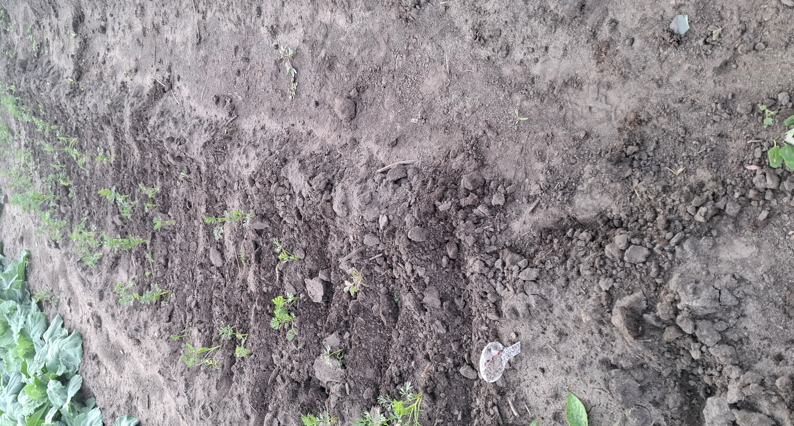

Приложение 2
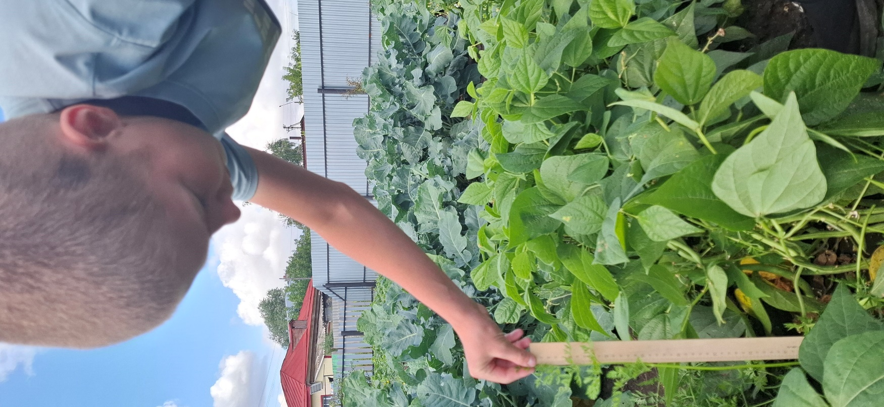

Приложение 3

